Prislista”Fika” VSK F 10

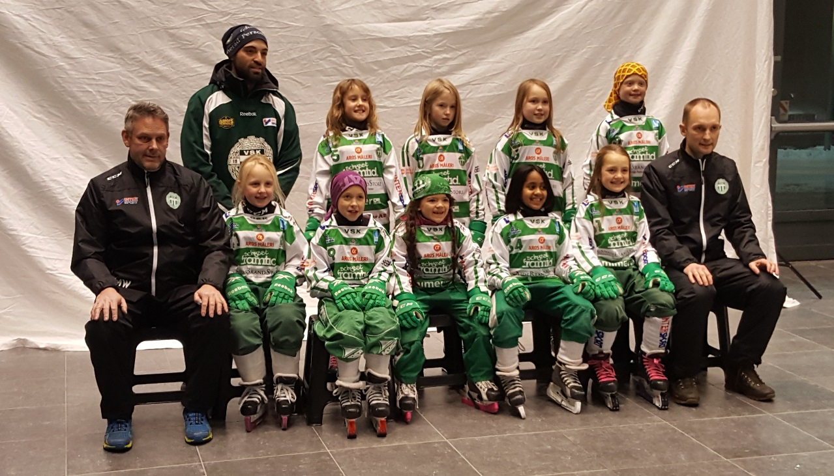

Kaffe/Te 10 kr
Gobit/Bulle 15 kr
Festis 10 kr
Loka 15 kr
Hamburgare 30 kr
Korv m bröd 20 kr
Våffla m sylt/grädde 20kr

